В ГКП «ЯГОДКА» 30 ноября прошел утренник посвященный Дню матери.
Цель: Воспитывать любовь к близким людям.
Задачи:
- учить детей выразительно читать стихи, развивать интонационную выразительность речи;
- формировать чувство причастности к событиям, которые происходят в детском саду;
- развитие творчества, актёрского мастерства;
- создание радостной атмосферы праздника с помощью познавательной, двигательной и музыкальной деятельности.
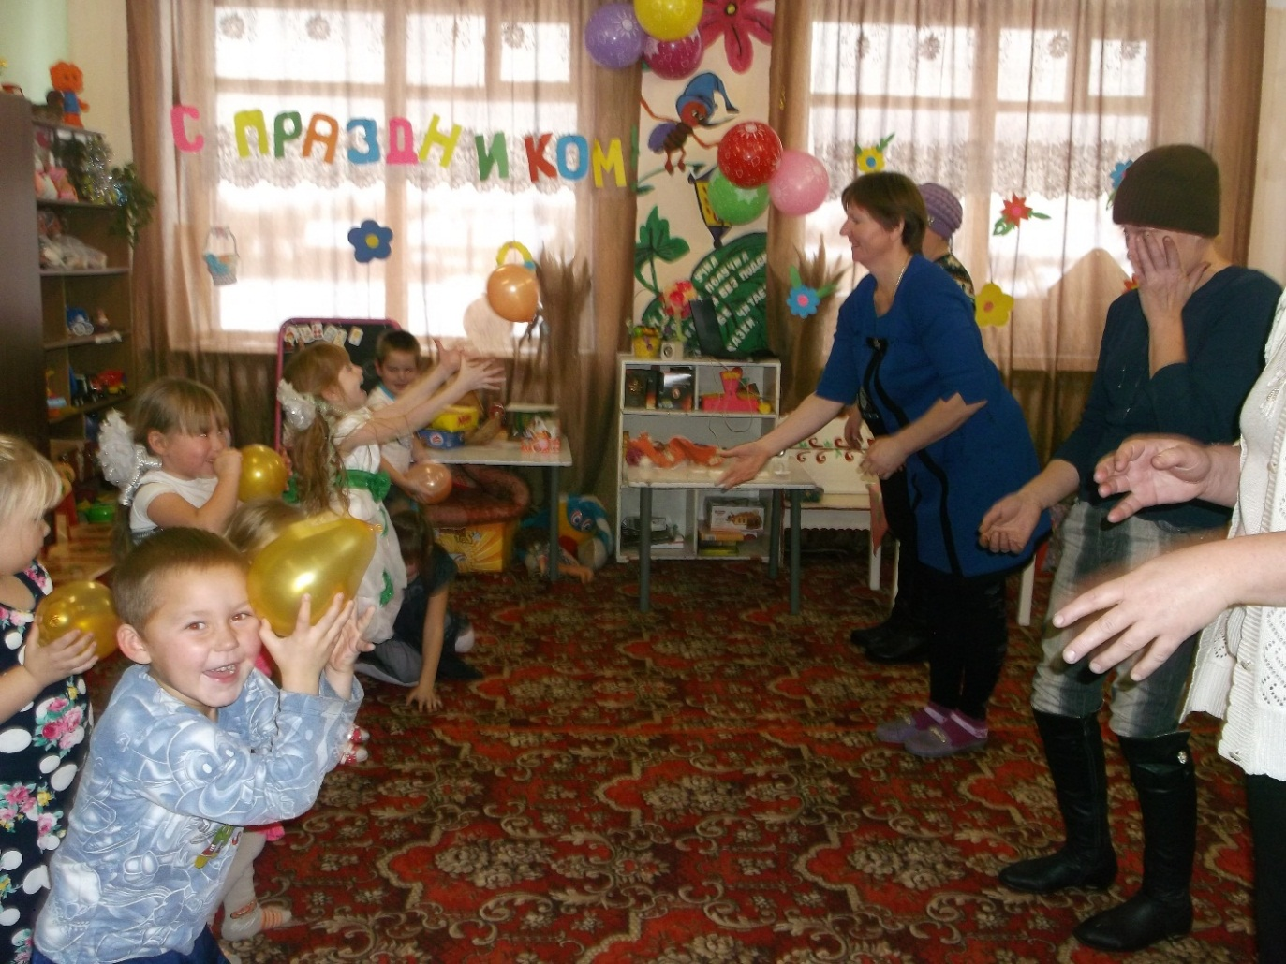
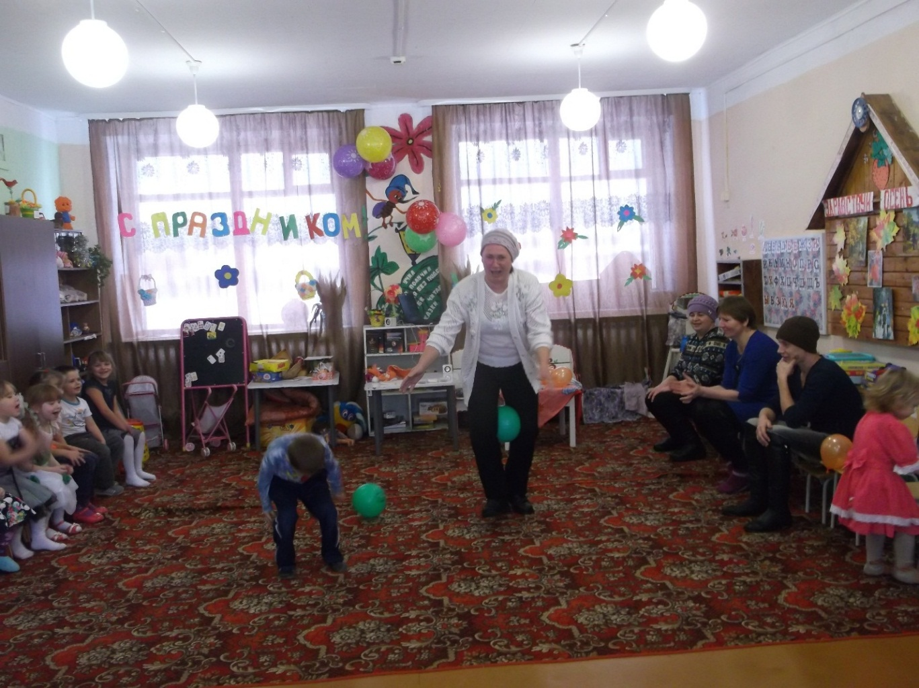
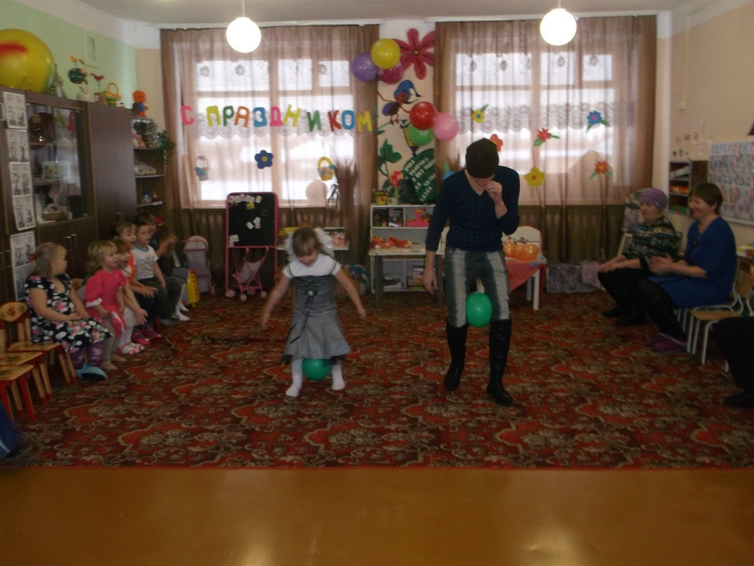

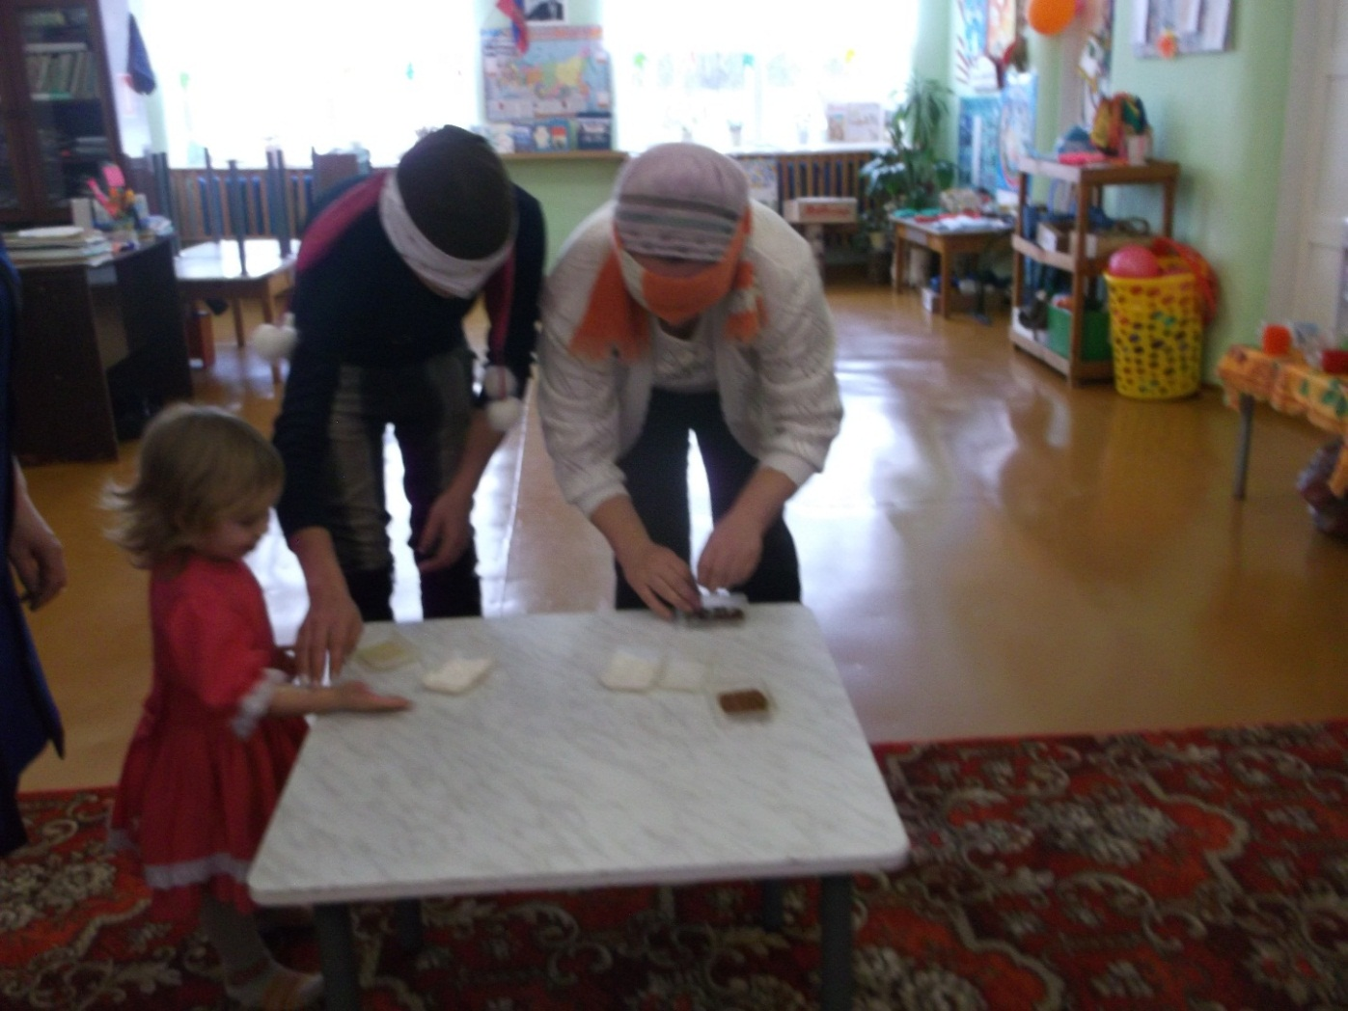
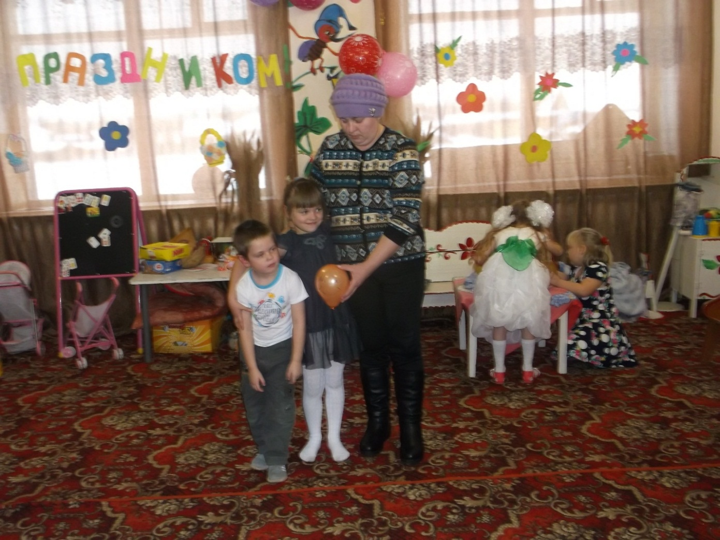
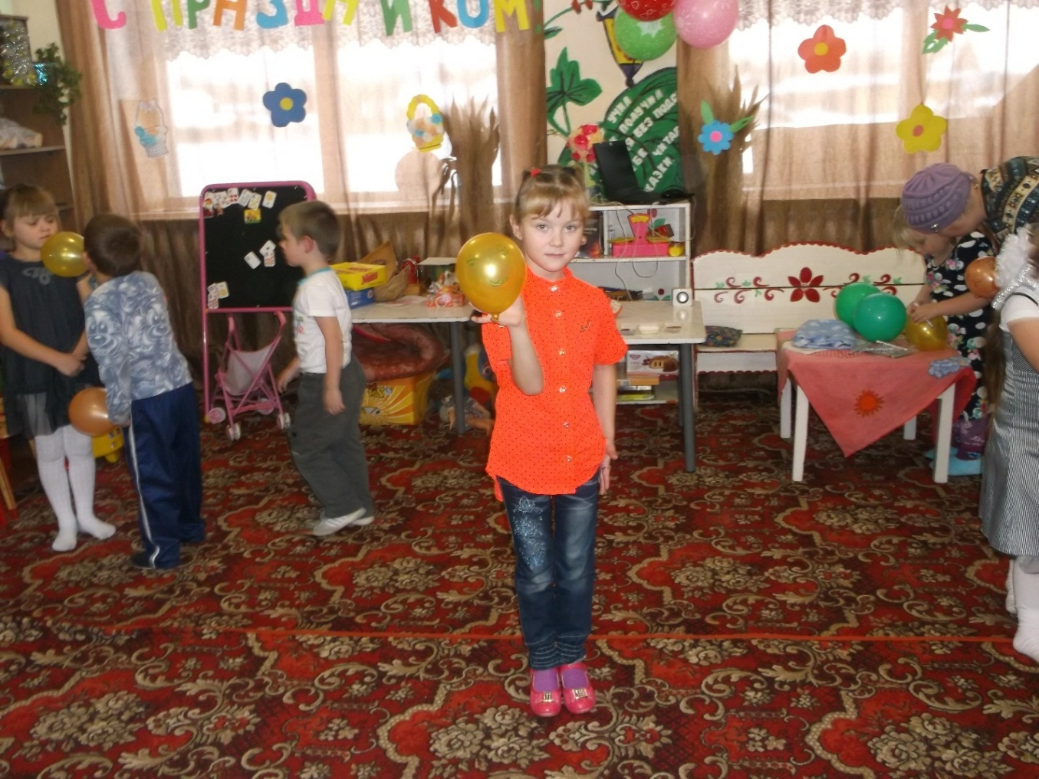
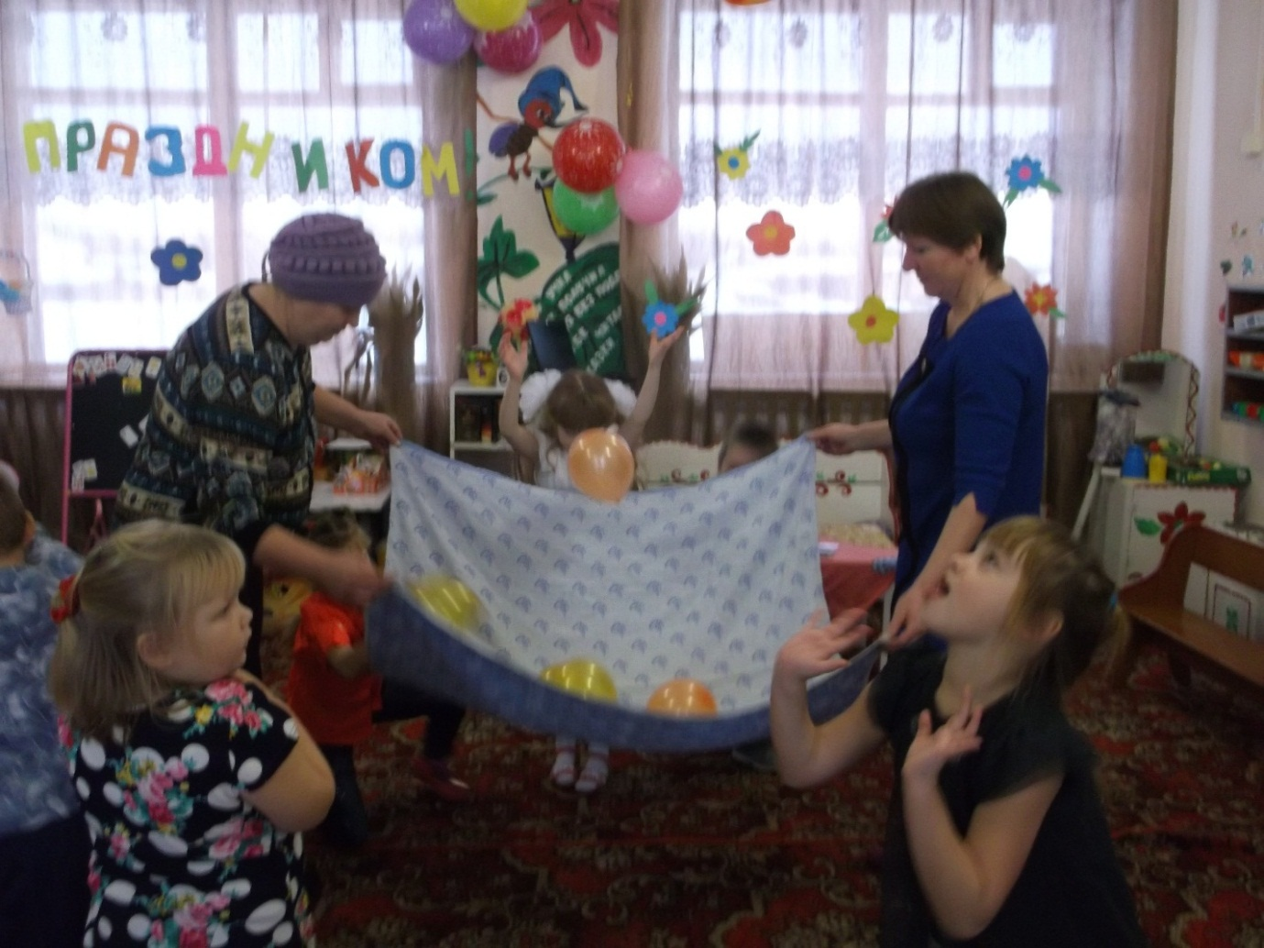

Грамоты за участие в конкурсе «Все на земле от материнских рук»

